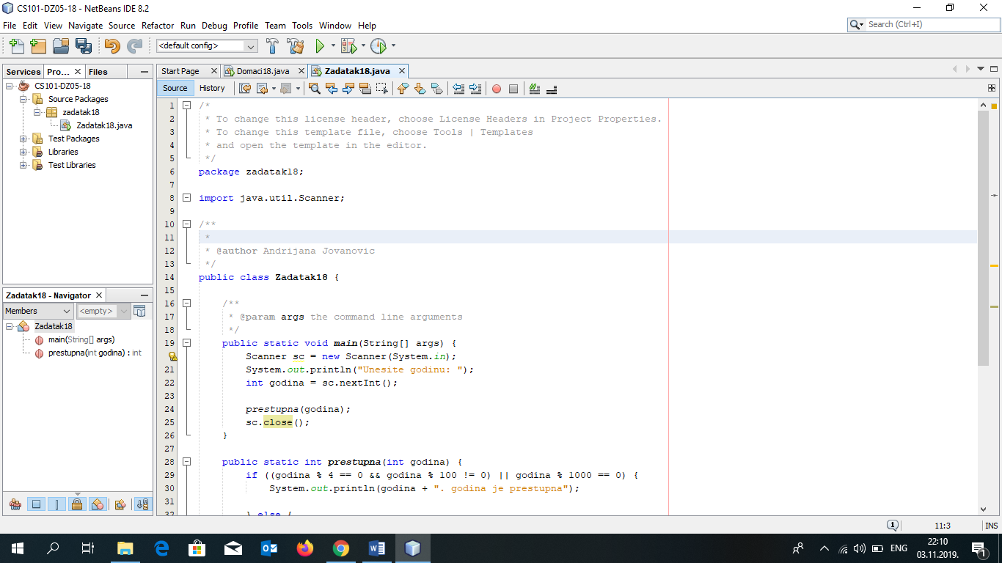

**Zadatak 18 PrtScr 1**

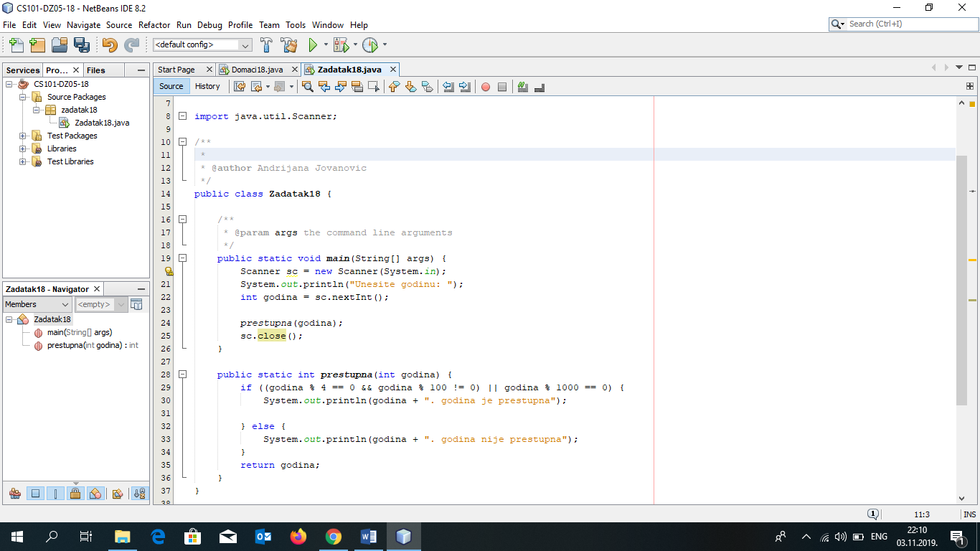

**Zadatak 18 PrtScr 2**